**Projeto Sistema de Ouvidoria**

**Especificação de Tela**

**Gerenciar Perfil**

**Versão 0.05**

HISTÓRICO DE REVISÃO

|  |  |  |  |
| --- | --- | --- | --- |
| Data | Versão | Descrição | Autor |
| 03/06/2014 | 0.00 | Criação do documento. | Maria Luiza Passini |
| 06/06/2014 | 0.01 | Atualização do documento de acordo com a orientação dos clientes. | Maria Luiza Passini |
| 17/06/2014 | 0.02 | Revisão do documento. | Carolina Figuerêdo Guimarães |
| 23/06/2014 | 0.03 | Atualização do documento de acordo com a orientação dos clientes. | Maria Luiza Passini |
| 30/06/2014 | 0.04 | Inclusão da mensagem de confirmação MSG035.  Atualização do documento conforme revisão realizada pela equipe de qualidade. | Carolina Figuerêdo Guimarães |
| 31/07/2014 | 0.05 | Atualizado conforme parecer técnico da RSI do dia 24/07/2014. | Maria Luiza Passini |

SUMÁRIO

1. INTRODUÇÃO 4

2. Detalhamento da Apresentação 4

2.1 Usuários / Atores 4

2.2 Perfil 4

2.2.1. Tela Consultar Perfil 4

2.2.2. Tela Incluir Perfil 6

2.2.3. Tela Visualizar Perfil por Funcionalidades 7

2.2.4. Tela Visualizar Perfil por Associados 9

2.2.5. Tela Alterar Perfil 10

2.2.6. Tela Excluir Perfil 11

1. INTRODUÇÃO

O objetivo do documento é especificar as interfaces de Telas do sistema e definir os tipos de campos, tamanho, obrigatoriedade e regras de apresentação que compõem cada Tela.

1. Detalhamento da Apresentação

As ações que serão executadas nas Telas serão as seguintes: Consultar, Incluir, Alterar, Excluir, Visualizar perfis de acesso ao sistema.

* 1. Usuários / Atores

Usuário Interno: Servidores do STJ com perfil de administrador responsável pela consulta, inclusão, alteração e exclusão nesta funcionalidade.

* 1. Perfil

2.2.1. Tela Consultar Perfil

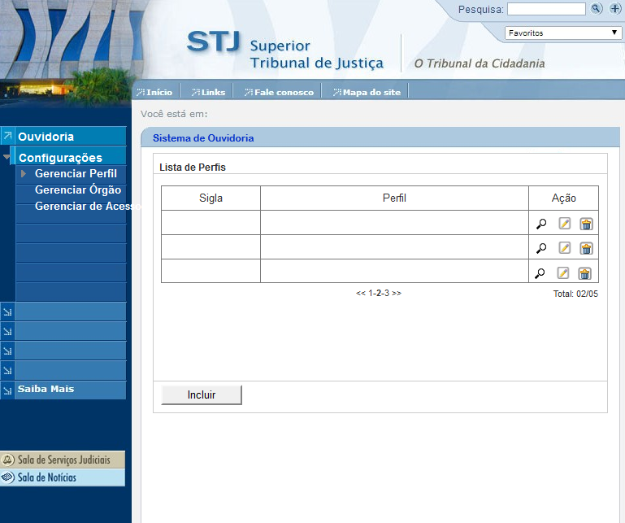

Figura 1 - Tela Consultar Perfil.

1. Regras de Apresentação

A seguir, todas as Telas apresentadas são disponibilizadas logo abaixo da mesma Tela Consultar Perfil.

1. Ao acionar o ícone "Visualizar", o sistema apresenta a Tela Visualizar Perfil.
2. Ao acionar o ícone "Alterar", o sistema apresenta a Tela Alterar Perfil.
3. Ao acionar o ícone "Excluir", o sistema apresenta a Tela Excluir Perfil.
4. Ao acionar o botão "Incluir", o sistema apresenta a Tela Incluir Perfil.
5. Exceções

*Não se aplica*.

1. Itens de Controle

|  |  |  |  |  |  |  |  |  |  |  |
| --- | --- | --- | --- | --- | --- | --- | --- | --- | --- | --- |
| **Item** | **Descrição** | **Informação BD** | **Máscara** | **Obrigatório** | **Valor Padrão** | **Editável** | **Domínio** | **TabOrder** | **Evento** | **Ação** |
| 1 | *Sigla* | *6/A* | *CS/CE/CA* | *S* | *N/A* | *S* | *N/A* | 1 | *Editar* | *Converter para caixa alta automaticamente* |
| 2 | *Perfil* | *50/A* | *CS/CE/CA* | *S* | *N/A* | *S* | *N/A* | 2 | *Editar* | *Converter para caixa alta automaticamente* |
| *3* | *Números das páginas* | *N/A* | *N/A* | *N/A* | *N/A* | *N/A* | *N/A* | *3* | *N/A* | *Apresenta o número de páginas de acordo o número de registros.* |
| *4* | *Total* | *N/A* | *N/A* | *N/A* | *N/A* | *N/A* | *N/A* | *4* | *N/A* | *Totaliza o número de registros.* |
| *5* | *Ícone Visualizar* | *N/A* | *N/A* | *N* | *N/A* | *N/A* | *N/A* | *5* | *Click* | *- Apresenta a mensagem de Hint - MSG11;*  *- Ao ser acionado o sistema apresenta a Tela Visualizar Perfil por Funcionalidade - 2.2.3 ou Tela Visualizar Perfil por Associados – 2.2.4* |
| *6* | *Ícone Alterar* | *N/A* | *N/A* | *N* | *N/A* | *N/A* | *N/A* | *6* | *Click* | *- Apresenta a mensagem de Hint - MSG12;*  *- Ao ser acionado o sistema apresenta a Tela - Alterar Perfil.* |
| *7* | *Ícone Excluir* | *N/A* | *N/A* | *N* | *N/A* | *N/A* | *N/A* | *7* | *Click* | *- Apresenta a mensagem de Hint - MSG13;*  *- Ao ser acionado o sistema apresenta a Tela - Excluir Perfil.* |
| *8* | *Botão Incluir* | *N/A* | *Link* | *N/A* | *N/A* | *N/A* | *N/A* | *8* | *Click* | - *O sistema apresenta a Tela - Incluir Perfil.* |
| Máscaras: **LC** – Caracteres Caixa Baixa, **UC** – Caracteres Caixa Alta, **CS** – Ignora Caixa  **CE –** Aceita Caracteres Especiais, **NE –** Não Aceita Caracteres Especiais  **CA** **–** Aceita Caracteres Acentuados, **NA** – Não Aceita Caracteres Acentuados  **VN –** Valores Inteiros, **VD** – Valores com Casas Decimais  **DT–** Data(dd/mm/yyyy), **MA** – Mês/Ano (mm/yyyy)  **TS –** TimeStamp (dd/mm/yyyy hh:mm:ss), **HH –** Hora (99:99),  **Link –** Link para outra Página, **URL –** Endereços Internet  Informação BD: deverá constar o ***nome do campo*** e sua respectiva ***tabela*** no banco de dados. Caso o BD ainda não exista será preenchido com o ***tamanho*** e ***tipo*** da informação. Para este último deve-se usar **A –** Alfanumérico, **N** – Numérico, **I –** Inteiro, **D –** Decimal, **TS –** TimeStamp, **DT –** Data  Não se Aplica: **N/A** | | | | | | | | | | |

2.2.2. Tela Incluir Perfil

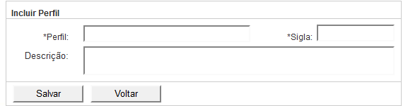

Figura 2 - Tela Incluir Perfil.

#### Regras de Apresentação

1. Ao acionar o botão "Salvar", o sistema grava as informações digitadas e atualiza a lista de perfis da Tela Consultar Perfil com as informações atualizadas.
2. Ao acionar o botão "Voltar", o sistema retorna para a Tela Consultar Perfil.

#### Exceções

Não se aplica.

#### Itens de Controle

|  |  |  |  |  |  |  |  |  |  |  |
| --- | --- | --- | --- | --- | --- | --- | --- | --- | --- | --- |
| **Item** | **Descrição** | **Informação BD** | **Máscara** | **Obrigatório** | **Valor Padrão** | **Editável** | **Domínio** | **TabOrder** | **Evento** | **Ação** |
| *1* | *Perfil* | *50/A* | *CS/CE/CA* | *S* | *N/A* | *S* | *N/A* | *1* | *Editar* | *Converter para caixa alta automaticamente* |
| *2* | *Sigla* | *6/A* | *CS/CE/CA* | *S* | *N/A* | *S* | *N/A* | *2* | *Editar* | *Converter para caixa alta automaticamente* |
| *3* | *Descrição* | *100/A* | *CS/CE/CA* | *N* | *N/A* | *S* | *N/A* | *3* | *Editar* | *N/A* |
| *4* | *Botão Salvar* | *N/A* | *Link* | *N/A* | *N/A* | *N/A* | *N/A* | *4* | *Click* | *-Grava dados no sistema;*  *-Apresenta a mensagem de Sucesso - MSG14;* |
| *5* | *Botão Voltar* | *N/A* | *Link* | *N/A* | *N/A* | *N/A* | *N/A* | *5* | *Click* | *Retorna para a Tela Consultar Perfil* |
| Máscaras: **LC** – Caracteres Caixa Baixa, **UC** – Caracteres Caixa Alta, **CS** – Ignora Caixa  **CE –** Aceita Caracteres Especiais, **NE –** Não Aceita Caracteres Especiais  **CA** **–** Aceita Caracteres Acentuados, **NA** – Não Aceita Caracteres Acentuados  **VN –** Valores Inteiros, **VD** – Valores com Casas Decimais  **DT–** Data (dd/mm/yyyy), **MA** – Mês/Ano (mm/yyyy)  **TS –** TimeStamp (dd/mm/yyyy hh:mm:ss), **HH –** Hora (99:99),  **Link –** Link para outra Página, **URL –** Endereços Internet  Informação BD: deverá constar o ***nome do campo*** e sua respectiva ***tabela*** no banco de dados. Caso o BD ainda não exista será preenchido com o ***tamanho*** e ***tipo*** da informação. Para este último deve-se usar **A –** Alfanumérico, **N** – Numérico, **I –** Inteiro, **D –** Decimal, **TS –** TimeStamp, **DT –** Data  Não se Aplica: **N/A** | | | | | | | | | | |

2.2.3. Tela Visualizar Perfil por Funcionalidades

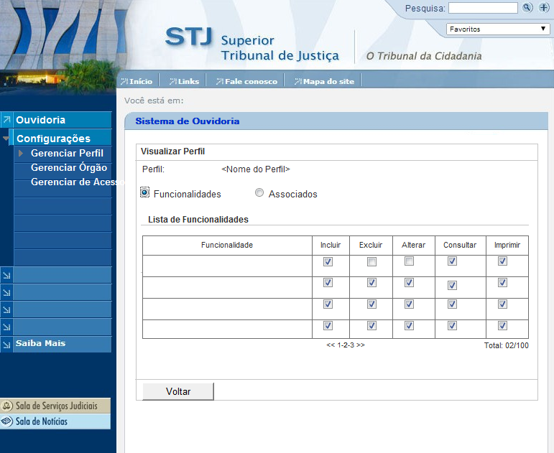

Figura 3 - Tela Visualizar Perfil por Funcionalidades

#### Regras de Apresentação

O sistema apresenta as funcionalidades e os associados relacionados ao perfil sem possibilidade de edição.

1. Ao acionar o radio button “Funcionalidades” o sistema apresenta a lista de Perfil por Funcionalidades.
2. Ao acionar o radio button “Associados” o sistema apresenta a Tela Visualizar Perfil por Associados.
3. Ao acionar o botão “Voltar” o sistema apresenta a Tela Consultar Perfil.

#### Exceções

Não se aplica.

#### Itens de Controle

|  |  |  |  |  |  |  |  |  |  |  |
| --- | --- | --- | --- | --- | --- | --- | --- | --- | --- | --- |
| **Item** | **Descrição** | **Informação BD** | **Máscara** | **Obrigatório** | **Valor Padrão** | **Editável** | **Domínio** | **TabOrder** | **Evento** | **Ação** |
| *1* | *Perfil* | *N/A* | *N/A* | *N/A* | *N/A* | *N/A* | *N/A* | *1* | *N/A* | *N/A* |
| *2* | *Radio button Funcionalidades* | *N/A* | *Link* | *N/A* | *N/A* | *N/A* | *N/A* | *2* | *Click* | *Apresenta a Tela* *Visualizar Perfil por Funcionalidades* |
| *3* | *Radio button Associados* | *N/A* | *Link* | *N/A* | *N/A* | *N/A* | *N/A* | *3* | *Click* | *Apresenta a Tela* *Visualizar Perfil por Associados* |
| *4* | *Lista de Funcionalidades* | *N/A* | *N/A* | *N/A* | *N/A* | *N/A* | *N/A* | *4* | *N/A* | *N/A* |
| *5* | *Funcionalidade* | *N/A* | *N/A* | *N/A* | *N/A* | *N/A* | *N/A* | *5* | *N/A* | *N/A* |
| *6* | *Incluir* | *N/A* | *N/A* | *N/A* | *N/A* | *N/A* | *N/A* | *6* | *N/A* | *N/A* |
| *7* | *Excluir* | *N/A* | *N/A* | *N/A* | *N/A* | *N/A* | *N/A* | *7* | *N/A* | *N/A* |
| *8* | *Alterar* | *N/A* | *N/A* | *N/A* | *N/A* | *N/A* | *N/A* | *8* | *N/A* | *N/A* |
| *9* | *Consultar* | *N/A* | *N/A* | *N/A* | *N/A* | *N/A* | *N/A* | *9* | *N/A* | *N/A* |
| *10* | *Imprimir* | *N/A* | *N/A* | *N/A* | *N/A* | *N/A* | *N/A* | *10* | *N/A* | *N/A* |
| *11* | *Números das páginas* | *N/A* | *N/A* | *N/A* | *N/A* | *N/A* | *N/A* | *11* | *N/A* | *Apresenta o número de páginas de acordo o número de registros.* |
| *12* | *Total* | *N/A* | *N/A* | *N/A* | *N/A* | *N/A* | *N/A* | *12* | *N/A* | *Totaliza o número de registros.* |
| *13* | *Botão Voltar* | *N/A* | *Link* | *N/A* | *N/A* | *N/A* | *N/A* | *13* | *Click* | *Retorna para Tela Consultar Perfil* |
| Máscaras: **LC** – Caracteres Caixa Baixa, **UC** – Caracteres Caixa Alta, **CS** – Ignora Caixa  **CE –** Aceita Caracteres Especiais, **NE –** Não Aceita Caracteres Especiais  **CA** **–** Aceita Caracteres Acentuados, **NA** – Não Aceita Caracteres Acentuados  **VN –** Valores Inteiros, **VD** – Valores com Casas Decimais  **DT–** Data(dd/mm/yyyy), **MA** – Mês/Ano (mm/yyyy)  **TS –** TimeStamp (dd/mm/yyyy hh:mm:ss), **HH –** Hora (99:99),  **Link –** Link para outra Página, **URL –** Endereços Internet  Informação BD: deverá constar o ***nome do campo*** e sua respectiva ***tabela*** no banco de dados. Caso o BD ainda não exista será preenchido com o ***tamanho*** e ***tipo*** da informação. Para este último deve-se usar **A –** Alfanumérico, **N** – Numérico, **I –** Inteiro, **D –** Decimal, **TS –** TimeStamp, **DT –** Data  Não se Aplica: **N/A** | | | | | | | | | | |

2.2.4. Tela Visualizar Perfil por Associados

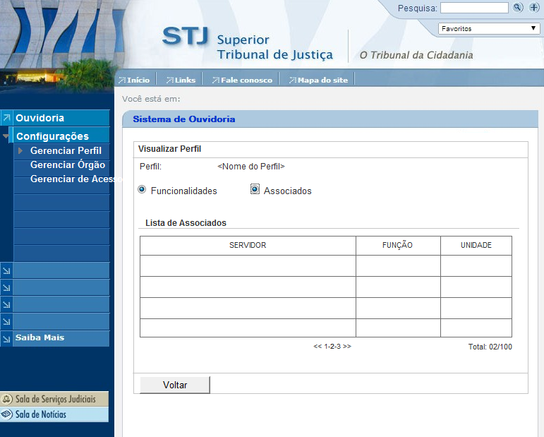

Figura 4 - Tela Visualizar Perfil por Associados.

#### Regras de Apresentação

1. Ao acionar o radio button “Funcionalidades” o sistema apresenta a Tela Visualizar Perfil por Funcionalidades.
2. Ao acionar o radio button “Associados” o sistema apresenta os servidores associados do perfil.
3. Ao acionar o botão “Voltar” o sistema apresenta a Tela Consultar Perfil.

#### Exceções

Não se aplica.

#### Itens de Controle

|  |  |  |  |  |  |  |  |  |  |  |
| --- | --- | --- | --- | --- | --- | --- | --- | --- | --- | --- |
| **Item** | **Descrição** | **Informação BD** | **Máscara** | **Obrigatório** | **Valor Padrão** | **Editável** | **Domínio** | **TabOrder** | **Evento** | **Ação** |
| *1* | *Perfil* | *N/A* | *N/A* | *N/A* | *N/A* | *N* | *N/A* | *1* | *N/A* | *N/A* |
| *2* | *Radio button Funcionalidades* | *N/A* | *Link* | *N/A* | *N/A* | *N* | *N/A* | *2* | *Click* | *Apresenta a Tela* *Visualizar Perfil por Funcionalidades* |
| *3* | *Radio button Associados* | *N/A* | *Link* | *N/A* | *N/A* | *N/A* | *N/A* | *3* | *Click* | *Apresenta a Tela* *Visualizar Perfil por Associados* |
| *4* | *Lista de Associados* | *N/A* | *N/A* | *N/A* | *N/A* | *N/A* | *N/A* | *4* | *N/A* | *N/A* |
| *5* | *Servidor* | *N/A* | *N/A* | *N/A* | *N/A* | *N/A* | *N/A* | *5* | *N/A* | *N/A* |
| *6* | *Função* | *N/A* | *N/A* | *N/A* | *N/A* | *N/A* | *N/A* | *6* | *N/A* | *N/A* |
| *7* | *Unidade* | *N/A* | *N/A* | *N/A* | *N/A* | *N/A* | *N/A* | *7* | *N/A* | *N/A* |
| *8* | *Números das páginas* | *N/A* | *N/A* | *N/A* | *N/A* | *N/A* | *N/A* | *8* | *N/A* | *N/A* |
| *9* | *Total* | *N/A* | *N/A* | *N/A* | *N/A* | *N/A* | *N/A* | *9* | *N/A* | *N/A* |
| *10* | *Botão Voltar* | *N/A* | *Link* | *N/A* | *N/A* | *N/A* | *N/A* | *10* | *Click* | *Retorna para Tela Consultar Perfil* |
| Máscaras: **LC** – Caracteres Caixa Baixa, **UC** – Caracteres Caixa Alta, **CS** – Ignora Caixa  **CE –** Aceita Caracteres Especiais, **NE –** Não Aceita Caracteres Especiais  **CA** **–** Aceita Caracteres Acentuados, **NA** – Não Aceita Caracteres Acentuados  **VN –** Valores Inteiros, **VD** – Valores com Casas Decimais  **DT–** Data (dd/mm/yyyy), **MA** – Mês/Ano (mm/yyyy)  **TS –** TimeStamp (dd/mm/yyyy hh:mm:ss), **HH –** Hora (99:99),  **Link –** Link para outra Página, **URL –** Endereços Internet  Informação BD: deverá constar o ***nome do campo*** e sua respectiva ***tabela*** no banco de dados. Caso o BD ainda não exista será preenchido com o ***tamanho*** e ***tipo*** da informação. Para este último deve-se usar **A –** Alfanumérico, **N** – Numérico, **I –** Inteiro, **D –** Decimal, **TS –** TimeStamp, **DT –** Data  Não se Aplica: **N/A** | | | | | | | | | | |

2.2.5. Tela Alterar Perfil

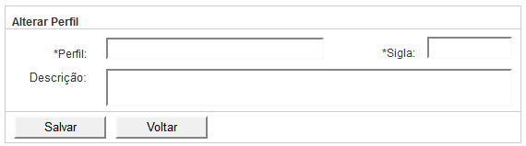

Figura 5 - Tela Alterar Perfil.

#### Regras de Apresentação

1. Ao acionar o botão "Salvar", o sistema salva o registro.
2. Ao acionar o botão "Voltar", o sistema retorna para a Tela Consultar Perfil.

#### Exceções

Não se aplica.

#### Itens de Controle

|  |  |  |  |  |  |  |  |  |  |  |
| --- | --- | --- | --- | --- | --- | --- | --- | --- | --- | --- |
| **Item** | **Descrição** | **Informação BD** | **Máscara** | **Obrigatório** | **Valor Padrão** | **Editável** | **Domínio** | **TabOrder** | **Evento** | **Ação** |
| *1* | *Perfil* | *50/A* | *CS/CE/CA* | *S* | *N/A* | *S* | *N/A* | *3* | *Editar* | *N/A* |
| *2* | *Sigla* | *6/A* | *CS/CE/CA* | *S* | *N/A* | *S* | *N/A* | *3* | *Editar* | *N/A* |
| *3* | *Descrição* | *100/A* | *CS/CE/CA* | *N* | *N/A* | *S* | *N/A* | *3* | *Editar* | *N/A* |
| *4* | *Botão Salvar* | *N/A* | *Link* | *N/A* | *N/A* | *N/A* | *N/A* | *12* | *Click* | *- Apresenta a mensagem de Confirmação - MSG18;*  *- Apresenta a mensagem de Sucesso - MSG15;*  *-Atualiza os dados no sistema.* |
| *5* | *Botão Voltar* | *N/A* | *Link* | *N/A* | *N/A* | *N/A* | *N/A* | *12* | *Click* | *Retorna para a Tela Consultar Perfil.* |
| Máscaras: **LC** – Caracteres Caixa Baixa, **UC** – Caracteres Caixa Alta, **CS** – Ignora Caixa  **CE –** Aceita Caracteres Especiais, **NE –** Não Aceita Caracteres Especiais  **CA** **–** Aceita Caracteres Acentuados, **NA** – Não Aceita Caracteres Acentuados  **VN –** Valores Inteiros, **VD** – Valores com Casas Decimais  **DT–** Data (dd/mm/yyyy), **MA** – Mês/Ano (mm/yyyy)  **TS –** TimeStamp (dd/mm/yyyy hh:mm:ss), **HH –** Hora (99:99),  **Link –** Link para outra Página, **URL –** Endereços Internet  Informação BD: deverá constar o ***nome do campo*** e sua respectiva ***tabela*** no banco de dados. Caso o BD ainda não exista será preenchido com o ***tamanho*** e ***tipo*** da informação. Para este último deve-se usar **A –** Alfanumérico, **N** – Numérico, **I –** Inteiro, **D –** Decimal, **TS –** TimeStamp, **DT –** Data  Não se Aplica: **N/A** | | | | | | | | | | |

2.2.6. Tela Excluir Perfil

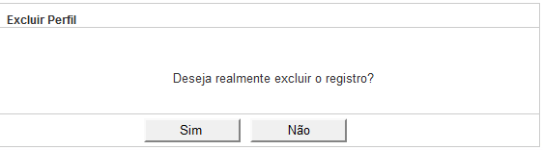

Figura 6 - Tela Excluir Perfil.

#### Regras de Apresentação

Ao acionar o ícone excluir é apresentada a janela modal com as opções sim ou não.

1. Ao acionar o botão "Sim", o sistema exclui o registro.
2. Ao acionar o botão "Não", o sistema retorna para a Tela Consultar Perfil.

#### Exceções

Não se aplica.

#### Itens de Controle

|  |  |  |  |  |  |  |  |  |  |  |
| --- | --- | --- | --- | --- | --- | --- | --- | --- | --- | --- |
| **Item** | **Descrição** | **Informação BD** | **Máscara** | **Obrigatório** | **Valor Padrão** | **Editável** | **Domínio** | **TabOrder** | **Evento** | **Ação** |
| *1* | *Mensagem de exclusão* | *100/A* | *CS/CE/CA* | *N* | *N/A* | *S* | *N/A* | *1* | *N/A* | *- Apresenta a mensagem de Alerta - MSG035;* |
| *2* | *Botão Sim* | *N/A* | *Link* | *N/A* | *N/A* | *N/A* | *N/A* | *2* | *Click* | *- Exclui o registro;*  *- Apresenta a mensagem de Sucesso- MSG016;* |
| *3* | *Botão Não* | *N/A* | *Link* | *N/A* | *N/A* | *N/A* | *N/A* | *3* | *Click* | *Retorna para a Tela Consultar Perfil.* |
| Máscaras: **LC** – Caracteres Caixa Baixa, **UC** – Caracteres Caixa Alta, **CS** – Ignora Caixa  **CE –** Aceita Caracteres Especiais, **NE –** Não Aceita Caracteres Especiais  **CA** **–** Aceita Caracteres Acentuados, **NA** – Não Aceita Caracteres Acentuados  **VN –** Valores Inteiros, **VD** – Valores com Casas Decimais  **DT–** Data(dd/mm/yyyy), **MA** – Mês/Ano (mm/yyyy)  **TS –** TimeStamp (dd/mm/yyyy hh:mm:ss), **HH –** Hora (99:99),  **Link –** Link para outra Página, **URL –** Endereços Internet  Informação BD: deverá constar o ***nome do campo*** e sua respectiva ***tabela*** no banco de dados. Caso o BD ainda não exista será preenchido com o ***tamanho*** e ***tipo*** da informação. Para este último deve-se usar **A –** Alfanumérico, **N** – Numérico, **I –** Inteiro, **D –** Decimal, **TS –** TimeStamp, **DT –** Data  Não se Aplica: **N/A** | | | | | | | | | | |